TabRow и NavHost
В прошлых уроках вы узнали, как организовать навигацию между экранами с помощью NavHost. В уроке про Pager вы познакомились с функцией TabRow для организации вкладок на экране. В этом уроке настало время объединить знания и изучить, как можно применить TabRow для навигации между экранами с помощью NavHost.

Экраны как compose-функции
Как обычно, прежде чем приступить к орагнизации навигации, нам следует создать экраны нашего приложения. Предположим, что в этот раз перед нами стоит задача написать музыкальное приложение, состоящее из трёх экранов:
- первый экран — список песен;
- второй экран — список музыкальных альбомов;
- третий экран — список авторов песен.
Создадим compose-функции для каждого экрана:
@Composable
fun CompositionScreen(
modifier: Modifier = Modifier) {
Box(
modifier = modifier.fillMaxSize(),
contentAlignment = Alignment.Center
) {
Text("Экран выбора песни")
}
}

@Composable
fun AlbumScreen(modifier: Modifier = Modifier) {
Box(
modifier = modifier.fillMaxSize(),
contentAlignment = Alignment.Center
) {
Text("Экран выбора альбома")
}
}

@Composable
fun AuthorScreen(modifier: Modifier = Modifier) {
Box(
modifier = modifier.fillMaxSize(),
contentAlignment = Alignment.Center
) {
Text("Экран выбора исполнителя")
}
}
Экраны готовы — приступаем к созданию маршрутов, которые нам потребуются при организации NavHost.

Маршуты для навигации
В предыдущих уроках мы говорили о том, что маршруты представляют собой строковые значения, но, чтобы не допустить ошибку при написании маршрута, их следует вынести в enum-class. Давайте так и поступим — создадим класс для маршрутов MusicRoutes. Дополнительно в конструктор класса будем передавать значение маршрута и название метки. В целом вы можете передавать в конструктор и другие данные, которые вам будут необходимы, — например, иконки, которые вы хотите отображать на вкладках, и т. п.
enum class MusicRoutes(
val route: String,
val label: String
) {
COMPOSITION(
route = "composition",
label = "Композиция"
),
ALBUM(
route = "album",
label = "Альбом"
),
AUTHOR(
route = "author",
label = "Автор"
),
}
Маршруты готовы, пора приступать к наполнению NavHost.

NavHost знает все дороги
В этот раз вынесем NavHost в отдельную compose-функцию MusicNavHost, чтобы не загромаждать onCreate в Activity:
@Composable
fun MusicNavHost(
modifier: Modifier,
navController: NavHostController,
startDestination: String
){

NavHost(
navController = navController,
startDestination = startDestination,
modifier = modifier
) {
composable(route = MusicRoutes.AUTHOR.route) {
AuthorScreen(
modifier = modifier
)
}
composable(route = MusicRoutes.ALBUM.route) {
AlbumScreen(
modifier = modifier
)
}
composable(route = MusicRoutes.COMPOSITION.route) {
CompositionScreen(
modifier = modifier
)
}
}
}
В MusicNavHost следует передать Modifier, NavHostController и стартовое значение навигации startDestination.
Далее в скоупе определяем, при каком маршруте какие compose-функции экранов следует отображать.

NavHost и TabRow могут работать вместе
На этом этапе мы подготовили экраны, маршруты и MusicNavHost. Теперь можно использвать TabRow для организации вкладок.
Каждую вкладку TabRow сделаем кликабельной, чтобы при нажатии на вкладку происходила навигация с помощью MusicNavHost:
@Composable
fun NavigationTabExample(modifier: Modifier = Modifier) {
val navController = rememberNavController()
val startDestination = MusicRoutes.COMPOSITION
var selectedDestination by rememberSaveable { mutableIntStateOf(startDestination.ordinal) }

Scaffold(modifier = modifier) { contentPadding ->
TabRow(
selectedTabIndex = selectedDestination,
modifier = Modifier.padding(contentPadding)
) {
MusicRoutes.entries.forEachIndexed { index, destination ->
Tab(
selected = selectedDestination == index,
onClick = {
navController.navigate(route = destination.route)
selectedDestination = index
},
text = {
Text(
text = destination.label,
maxLines = 2,
overflow = TextOverflow.Ellipsis
)
}
)
}
}
MusicNavHost(
modifier = modifier,
navController = navController,
startDestination = startDestination.route)
}
}
Рассмотрим детали кода.
- val navController = rememberNavController() — создаём экземпляр NavHostController.
- val startDestination = MusicRoutes.COMPOSITION — задаём стартовый маршрут как «Экран выбора песни».
- var selectedDestination by rememberSaveable { mutableIntStateOf(startDestination.ordinal) } — запоминаем выбранную вкладку как состояние compose-функции.
Далее размещаем фнкцию TabRow, в которой каждую вкладку делаем кликабельной. В качестве источника списка вкладок используем созданный нами MusicRoutes, в котором есть данные и о маршруте, и о названии вкладки.
При клике на вкладку через navController осуществляется навигация по маршруту для этой вкладки navController.navigate(route = destination.route).
В конце вызываем MusicNavHost и передаём ему Modifier, NavHostController и startDestination.

Собираем проект
Создадим Activity и вызовем созданную нами NavigationTabExample:
class TabActivity : ComponentActivity() {
override fun onCreate(savedInstanceState: Bundle?) {
super.onCreate(savedInstanceState)
enableEdgeToEdge()
println(Routes.DetailsScreenRoute.name)
setContent {
Compose_navigationTheme {
Scaffold(modifier = Modifier.fillMaxSize()) { innerPadding ->
NavigationTabExample(
modifier = Modifier.padding(innerPadding)
)
}
}
}
}
}
Скомпилируем и запустим проект.
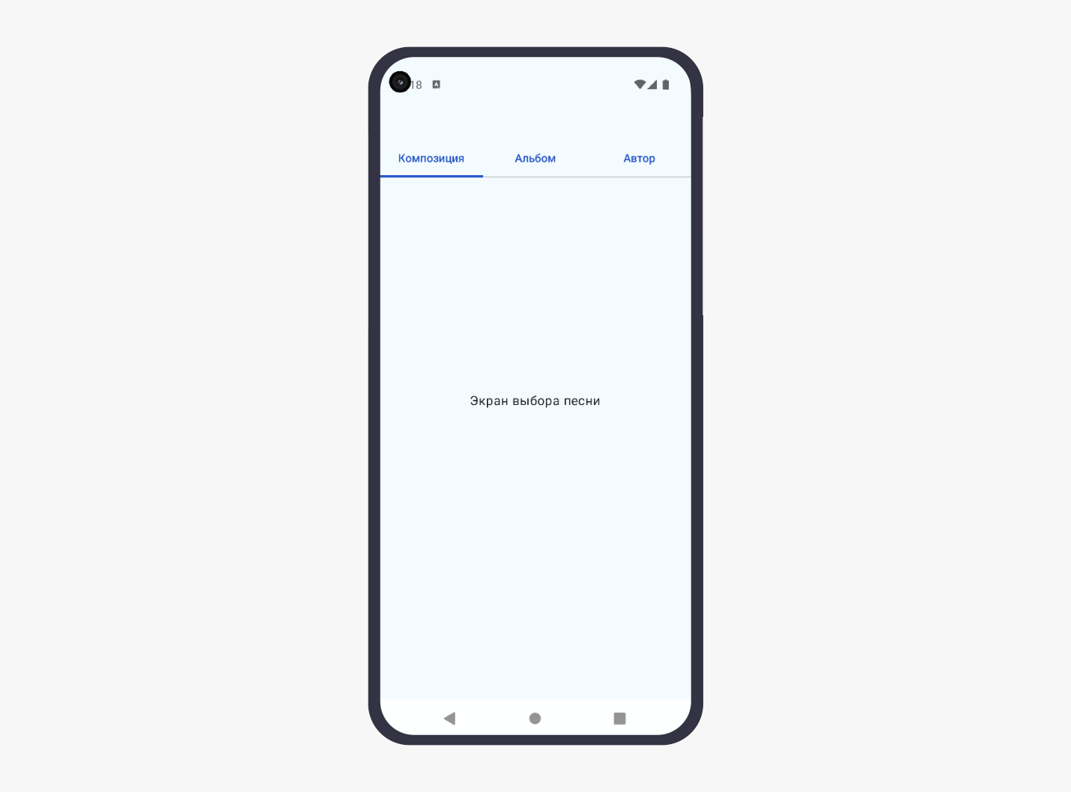
Вкладки размещены на экране. При нажатии на вкладку происходит навигация на соответствующий экран. С поставленной задачей справились!
Начало формы
Выбор одно верного варианта
Есть код экранов приложения и настройки NavHost. Предположим, что остальной код приложения точно спроектирован верно. Что произойдёт при попытке компиляции и запуска проекта?
Конец формы
@Composable
fun FirstScreen() {
Text("Первый экран")
}

@Composable
fun SecondScreen() {
Text("Второй экран")
}

@Composable
fun ExampleNavHost(
modifier: Modifier,
navController: NavHostController,
startDestination: String
) {
NavHost(
navController = navController,
startDestination = startDestination,
modifier = modifier
) {
composable {
FirstScreen()
}
composable {
SecondScreen()
}
}
}
Проект будет собран и отработает штатно
Правильный ответ
Произойдёт ошибка компиляции
Верный выбор. Произойдёт ошибка компиляции, так как функции composable требуют на вход маршрут (строковое значение). Следовало бы создать класс, подобный ExampleRoutes, и использовать его значения в качестве маршрутов.
enum class ExampleRoutes{
FIRST_SCREEN,
SECOND_SCREEN
}
Начало формы
Произойдёт ошибка исполнения
Конец формы
Как вам задача?

Итоги урока
В этом уроке вы на практике узнали, как можно осуществлять навигацию между compose-экранами с помощью TabRow и NavHost, и ещё раз попрактиковались в организации вкладок на экране приложения.

